**Короче, что имеем по задаче**

Исходя из того, что общий диффур 2-го порядка (чтобы был похож на диффур первого порядка из условия ) будет как вот этот вот:  
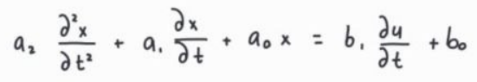

Только a_1, a_2 тогда заменим на T_1, T_2 (эти параметры будем подбирать), a_0 пусть сразу 1, его типа нет (этот аргумент напрямую не упоминается в диффуре первого порядка из рекомендации (такая себе рекомендация), так что пренебрегаем им), то же самое делаем и с b_0 (и тебя в помойку). Получается, добавляется только 2 новых параметра: T_2 и b_1 (пусть будет D_1 в коде).

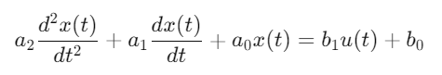

Тогда начинаем химичить:  
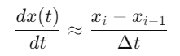  
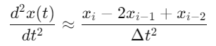

Это тип две аппроксимации, а чё нет?

Тогда получаем такую красоту:  
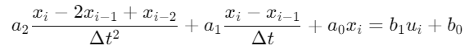

Тогда x_i выражается так:  
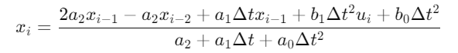

Получается, надо заново код переписывать, балдёж)))